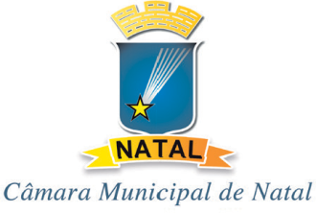
EMENDA ADITIVA COLETIVA AO PLC 003/2022

Art. 1º Acrescenta parágrafo ao Artigo 9º do PLC 003/2022, renumerando o atual Parágrafo Único como Parágrafo 1º e inserindo o Parágrafo 2º, que passa a ter a seguinte redação:
Art. 9º ..................................................................................................
§ 1º .....................................................................................................
“§ 2º. A partir da realização de diagnósticos e estudos de impacto socioambiental garantida a ampla participação da sociedade, e mediante as compensações e contrapartidas socioambientais que serão obrigatoriamente destinadas, definidas e aplicadas pelo município de Natal-RN, serão excepcionalizadas da aplicação deste Artigo 9º as atividades de concepção, construção, implantação e operação da expansão do Porto de Natal desde que sob a gestão da Companhia Docas do Rio Grande do Norte (CODERN) e de forma a viabilizar a efetiva recomposição ambiental e a regeneração vegetal das áreas protegidas correspondente, bem como as benfeitorias sociais e urbanísticas pertinentes.”
Sala das Sessões, 30 de agosto de 2022.

Vereadores(as)

